LAPORAN PRAKTIKUM
DATA WAREHOUSE



Disusun Oleh:
DINA MEI LESTARI 244107060105
SABRINA IZZAH RAMADHANI 244107060013
SUKMA ANANDA PUTRI 244107060003
SUTOKO 244107060040

KEMENTERIAN PENDIDIKAN TINGGI, SAINS, DAN TEKNOLOGI
POLITEKNIK NEGERI MALANG
JURUSAN TEKNOLOGI INFORMASI
Jl. Soekarno Hatta No.9 Jatimulyo, Lowokwaru, Malang, 65141
Telp. (0341) 404424 – 404425, Fax (0341) 404420,
http://www.polinema.ac.id

KATA PENGANTAR
Puji syukur kehadirat Tuhan Yang Maha Esa karena atas rahmat dan karunia-Nya penulis dapat menyelesaikan laporan proyek Data Warehouse yang berjudul “Implementasi Data Warehouse dan Proses ETL pada Data Penjualan Restoran Menggunakan Pentaho Data Integration dan MySQL” dengan baik dan tepat waktu. Laporan ini disusun sebagai salah satu bentuk pemenuhan tugas mata kuliah Data Warehouse yang diampu oleh Ibu Endah Septa Sintiya. Melalui tugas ini, penulis diharapkan mampu memahami konsep dasar Data Warehouse, proses ETL (Extract, Transform, Load), serta implementasi pengolahan data untuk kebutuhan analisis bisnis.
Dalam penyusunan proyek ini, penulis menggunakan dataset penjualan restoran yang diperoleh dari platform Kaggle sebagai sumber data utama. Data tersebut kemudian dianalisis dan dirancang ke dalam bentuk star schema yang terdiri dari tabel fakta dan beberapa tabel dimensi. Selain itu, proses ETL dilakukan menggunakan Pentaho Data Integration untuk memindahkan data dari file CSV ke dalam database MySQL yang telah dirancang sebagai Data Warehouse. Melalui proses tersebut, data mentah dapat diubah menjadi data yang lebih terstruktur dan siap digunakan untuk kebutuhan analisis.
Penyusunan laporan ini memberikan banyak pengalaman dan pemahaman baru bagi penulis, khususnya dalam memahami bagaimana proses integrasi data dilakukan pada sebuah sistem Data Warehouse. Penulis juga mempelajari bagaimana pentingnya proses transformasi data, pembuatan relasi antar tabel, serta penggunaan database dalam mendukung pengambilan keputusan berdasarkan data penjualan yang tersedia. Dengan adanya proyek ini, penulis menjadi lebih memahami penerapan konsep Data Warehouse dalam dunia nyata, khususnya pada bidang bisnis restoran.
Penulis menyadari bahwa laporan ini masih memiliki berbagai kekurangan, baik dari sisi penulisan, implementasi sistem, maupun penyajian analisis data. Hal tersebut dikarenakan keterbatasan pengetahuan dan pengalaman yang dimiliki penulis dalam mengembangkan proyek Data Warehouse secara lebih kompleks. Oleh karena itu, penulis sangat mengharapkan kritik dan saran yang membangun agar laporan ini dapat menjadi lebih baik dan lebih sempurna di masa yang akan datang.
Akhir kata, penulis mengucapkan terima kasih kepada Ibu Endah Septa Sintiya selaku dosen pengampu mata kuliah Data Warehouse, teman-teman, serta semua pihak yang telah memberikan dukungan, bantuan, dan motivasi selama proses pengerjaan proyek dan penyusunan laporan ini. Penulis berharap laporan ini dapat memberikan manfaat, menambah wawasan, serta menjadi referensi pembelajaran mengenai implementasi Data Warehouse dan proses ETL menggunakan Pentaho dan MySQL bagi para pembaca.
DAFTAR ISI
KATA PENGANTAR 1
DAFTAR ISI 2
BAB I PENDAHULUAN 3
  - Latar Belakang 3
  - Tujuan 4
  - Manfaat 4
BAB II ANALISIS DAN PERANCANGAN 5
2.1 Dataset 5
2.2 Star Skema 6
2.3 Struktur Tabel Data Warehouse 7
2.4 Mapping Data 8
BAB III IMPLEMENTASI ETL 10
3.1 Pembuatan Database MySQL 10
3.2 ETL Dim_Produk 12
3.3 ETL Dim_Waktu 14
3.4 ETL Dim_Pembayaran 16
3.5 ETL Dim_Karyawan 18
3.6 ETL Fact_Penjualan 20
BAB IV HASIL DAN ANALISIS 23
4.1 Hasil ETL 23
4.2 Query Analisis / KPI 24
BAB V KESIMPULAN 27
5.1 Kesimpulan 27
5.2 Saran 27
5.3 GitHub 27

BAB I PENDAHULUAN
  - Latar Belakang
Perkembangan teknologi informasi saat ini membuat kebutuhan akan pengelolaan data menjadi semakin penting, terutama dalam dunia bisnis. Setiap aktivitas bisnis seperti transaksi penjualan, pembayaran, hingga pelayanan pelanggan menghasilkan data dalam jumlah besar setiap harinya. Data tersebut memiliki potensi yang sangat berharga untuk dianalisis dalam rangka mendukung pengambilan keputusan yang lebih tepat dan strategis. Namun pada kenyataannya, banyak perusahaan masih menyimpan data hanya sebagai arsip tanpa dilakukan pengolahan lebih lanjut untuk kebutuhan analisis bisnis.
Dalam penelitian ini digunakan dataset penjualan restoran cepat saji (Fast Food Sales Report) yang berasal dari negara India dengan periode data tahun 2022 hingga 2023. Dataset ini diperoleh dari platform Kaggle melalui tautan berikut: https://www.kaggle.com/datasets/rajatsurana979/fast-food-sales-report. Dataset tersebut dipilih karena memiliki informasi transaksi yang cukup lengkap sehingga sesuai untuk implementasi Data Warehouse dan proses analisis data penjualan.
Dalam bidang restoran, data penjualan memiliki peranan yang sangat penting dalam memahami kondisi operasional dan performa bisnis. Melalui data tersebut, pemilik usaha dapat mengetahui menu yang paling diminati pelanggan, metode pembayaran yang paling sering digunakan, waktu penjualan paling ramai, serta total pendapatan dalam periode tertentu. Informasi ini sangat berguna untuk menentukan strategi bisnis yang lebih efektif. Akan tetapi, data transaksi yang umumnya disimpan dalam bentuk file mentah seperti CSV masih sulit untuk dianalisis secara langsung karena data belum terstruktur dengan baik dan masih bercampur dalam satu tabel besar.
Untuk mengatasi permasalahan tersebut, diperlukan suatu sistem yang mampu mengelola dan mengintegrasikan data menjadi lebih terstruktur, salah satunya adalah Data Warehouse. Data Warehouse merupakan konsep penyimpanan data yang dirancang khusus untuk mendukung proses analisis dan pengambilan keputusan. Dengan menggunakan Data Warehouse, data transaksi dapat dipisahkan ke dalam tabel fakta dan tabel dimensi, sehingga proses pengolahan dan pencarian informasi menjadi lebih cepat, efisien, serta mudah dianalisis. Selain itu, data yang telah terstruktur dengan baik dapat digunakan untuk menghasilkan berbagai laporan dan insight bisnis yang lebih akurat.
Dalam proses pembangunan Data Warehouse, diperlukan tahapan ETL (Extract, Transform, Load) untuk memindahkan data dari sumber ke dalam database Data Warehouse. Proses ini meliputi pengambilan data dari file sumber, pembersihan dan transformasi data, serta pemuatan data ke dalam sistem penyimpanan akhir. Pada proyek ini, proses ETL diimplementasikan menggunakan Pentaho Data Integration, sedangkan database yang digunakan adalah MySQL. Kombinasi kedua tools ini membantu dalam membangun sistem integrasi data yang lebih efektif dan terstruktur.
Berdasarkan latar belakang tersebut, dilakukan perancangan dan implementasi Data Warehouse pada data penjualan restoran menggunakan metode star schema serta proses ETL. Proyek ini disusun sebagai bagian dari pemenuhan tugas mata kuliah Data Warehouse.
  - Tujuan
Adapun tujuan dari penyusunan proyek Data Warehouse ini adalah sebagai berikut:
- Memahami konsep dasar Data Warehouse serta penerapannya dalam pengolahan data penjualan restoran.
- Merancang star schema yang terdiri dari tabel fakta dan tabel dimensi untuk mendukung proses analisis data.
- Mengimplementasikan proses ETL (Extract, Transform, Load) menggunakan Pentaho Data Integration untuk memindahkan data dari file CSV ke dalam database Data Warehouse.
- Membangun database Data Warehouse menggunakan MySQL sebagai media penyimpanan data yang terstruktur.
- Menghasilkan data yang lebih terorganisir sehingga dapat digunakan untuk kebutuhan analisis penjualan dan pengambilan keputusan bisnis.
- Memenuhi tugas mata kuliah Data Warehouse yang diampu oleh Ibu Endah Septa Sintiya.

  - Manfaat
Adapun manfaat yang diperoleh dari penyusunan proyek Data Warehouse ini adalah sebagai berikut:
- Memberikan pemahaman mengenai proses pembangunan Data Warehouse mulai dari tahap perancangan hingga implementasi ETL.
- Membantu dalam memahami cara mengelola data transaksi menjadi informasi yang lebih terstruktur dan mudah dianalisis.
- Menambah pengetahuan mengenai penggunaan tools ETL seperti Pentaho Data Integration dan pengelolaan database menggunakan MySQL.
- Mempermudah proses analisis data penjualan restoran, seperti mengetahui produk terlaris, metode pembayaran yang sering digunakan, dan total penjualan.
- Menjadi referensi pembelajaran mengenai implementasi Data Warehouse dan proses ETL dalam dunia bisnis, khususnya pada bidang restoran dan penjualan.
- Melatih kemampuan analisis, perancangan database, serta implementasi sistem berbasis data untuk mendukung pengambilan keputusan.

BAB II ANALISIS DAN PERANCANGAN
  - Dataset
Dataset yang digunakan dalam proyek ini merupakan dataset penjualan restoran cepat saji dengan nama “Balaji Fast Food Sales” yang diperoleh dari platform Kaggle. Dataset tersebut tersedia dalam format CSV dengan nama file “Balaji Fast Food Sales.csv” dan digunakan sebagai sumber data utama dalam proses pembangunan Data Warehouse. Dataset ini dipilih karena memiliki data transaksi penjualan yang cukup lengkap sehingga sesuai untuk kebutuhan implementasi ETL (Extract, Transform, Load) dan analisis bisnis restoran.
Dataset ini berisi berbagai informasi transaksi penjualan restoran, seperti ID transaksi, tanggal transaksi, nama produk, kategori produk, harga produk, jumlah pembelian, total transaksi, metode pembayaran, hingga informasi kasir yang menerima transaksi. Selain itu, dataset juga memiliki atribut waktu penjualan yang dapat digunakan untuk menganalisis pola penjualan berdasarkan waktu tertentu. Data-data tersebut nantinya akan diproses dan dipisahkan ke dalam tabel fakta dan tabel dimensi menggunakan metode star schema.
Dalam proyek ini, dataset digunakan sebagai dasar dalam proses pembangunan sistem Data Warehouse menggunakan Pentaho Data Integration dan MySQL. Data mentah yang sebelumnya masih berada dalam satu file CSV akan diproses melalui tahapan ETL, mulai dari proses pengambilan data (extract), transformasi data (transform), hingga pemuatan data (load) ke dalam database Data Warehouse. Dengan proses tersebut, data transaksi dapat menjadi lebih terstruktur dan mudah digunakan untuk kebutuhan analisis data penjualan restoran.

Dataset yang kita gunakan adalah semua data dari file Balaji Fast Food Sales penjualan restoran:
No. | Nama Kolom | Keterangan
 | order_id | ID unik transaksi
 | date | Tanggal transaksi
 | item_name | Nama produk
 | item_type | Jenis atau kategori produk
 | item_price | Harga produk
 | quantity | Jumlah pembelian
 | transaction_amount | Total nilai transaksi
 | transaction_type | Metode pembayaran
 | received_by | Petugas/kasir penerima transaksi
 | time_of_sale | Waktu penjualan

Dataset “Balaji Fast Food Sales” dipilih karena memiliki data transaksi yang lengkap dan sesuai untuk proses pembelajaran Data Warehouse. Selain digunakan dalam proses ETL, dataset ini juga dapat dimanfaatkan untuk analisis penjualan, seperti mengetahui produk terlaris, total penjualan, serta metode pembayaran yang paling sering digunakan. Dengan adanya Data Warehouse, data transaksi dapat menjadi lebih terstruktur dan mudah dianalisis.

  - Star Skema
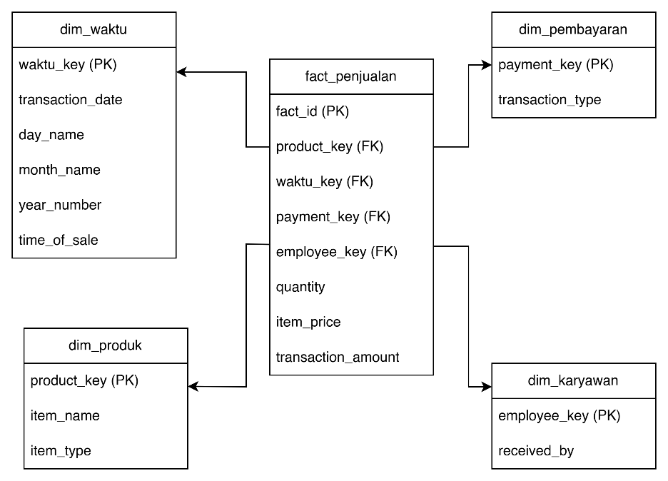
Pada proyek Data Warehouse ini, metode perancangan yang digunakan adalah star schema. Metode ini dipilih karena memiliki struktur yang sederhana, mudah dipahami, dan sesuai untuk kebutuhan analisis data penjualan restoran. Dalam star schema, terdapat satu tabel fakta (fact table) yang berada di tengah dan beberapa tabel dimensi (dimension table) yang terhubung langsung ke tabel fakta. Struktur tersebut membentuk pola menyerupai bintang sehingga disebut sebagai star schema.
Tabel fakta yang digunakan dalam proyek ini adalah fact_penjualan. Tabel tersebut berfungsi untuk menyimpan data utama transaksi penjualan restoran, seperti jumlah pembelian (quantity), harga produk (item_price), dan total transaksi (transaction_amount). Selain itu, tabel fakta juga memiliki beberapa foreign key yang digunakan untuk menghubungkan data dengan tabel dimensi, yaitu product_key, waktu_key, payment_key, dan employee_key. Dengan adanya relasi tersebut, proses analisis data dapat dilakukan dengan lebih terstruktur dan efisien.
Pada bagian tabel dimensi, terdapat empat tabel utama yang digunakan untuk mendukung kebutuhan analisis data. Tabel dim_produk digunakan untuk menyimpan informasi produk seperti nama produk dan jenis produk. Tabel dim_waktu digunakan untuk menyimpan informasi waktu transaksi, seperti tanggal transaksi, nama hari, nama bulan, tahun, dan waktu penjualan. Selanjutnya, tabel dim_pembayaran digunakan untuk menyimpan informasi metode pembayaran yang digunakan pelanggan, sedangkan tabel dim_karyawan digunakan untuk menyimpan informasi kasir atau petugas yang menerima transaksi.
Dengan menggunakan struktur star schema, data transaksi yang sebelumnya masih tersimpan dalam satu file CSV dapat dipisahkan menjadi data yang lebih terorganisir dan mudah dianalisis. Struktur ini juga membantu mempercepat proses pencarian informasi dan pembuatan laporan analisis bisnis, seperti analisis produk terlaris, total penjualan, metode pembayaran yang paling sering digunakan, hingga analisis penjualan berdasarkan waktu tertentu. Oleh karena itu, penggunaan star schema sangat sesuai untuk mendukung implementasi Data Warehouse pada data penjualan restoran dalam proyek ini.

  - Struktur Tabel Data Warehouse
Dalam pembangunan Data Warehouse pada proyek ini, digunakan beberapa tabel yang terdiri dari tabel dimensi (dimension table) dan tabel fakta (fact table). Tabel dimensi digunakan untuk menyimpan informasi pendukung yang bersifat deskriptif, sedangkan tabel fakta digunakan untuk menyimpan data utama transaksi penjualan. Seluruh tabel tersebut saling terhubung melalui primary key dan foreign key sehingga membentuk struktur Data Warehouse yang terorganisir.
- Tabel dim_produk
Tabel dim_produk digunakan untuk menyimpan informasi terkait produk yang dijual pada restoran. Tabel ini memiliki atribut product_key sebagai primary key, serta atribut item_name dan item_type untuk menyimpan nama produk dan kategori produk.
Nama Kolom | Keterangan
product_key | Primary key tabel produk
item_name | Nama produk
item_type | Jenis atau kategori produk

- Tabel dim_waktu
Tabel dim_waktu digunakan untuk menyimpan informasi waktu transaksi penjualan. Informasi waktu ini nantinya digunakan untuk kebutuhan analisis berdasarkan tanggal, bulan, tahun, maupun waktu penjualan.
Nama Kolom | Keterangan
waktu_key | Primary key tabel waktu
transaction_date | Tanggal transaksi
day_name | Nama hari transaksi
month_name | Nama bulan transaksi
year_number | Tahun transaksi
time_of_sale | Waktu penjualan

- Tabel dim_pembayaran
Tabel dim_pembayaran digunakan untuk menyimpan informasi metode pembayaran yang digunakan pelanggan pada saat transaksi.
Nama Kolom | Keterangan
payment_key | Primary key tabel pembayaran
transaction_type | Jenis metode pembayaran

- Tabel dim_karyawan
Tabel dim_karyawan digunakan untuk menyimpan informasi petugas atau kasir yang menerima transaksi penjualan.
Nama Kolom | Keterangan
employee_key | Primary key tabel karyawan
received_by | Nama kasir atau petugas

- Tabel fact_penjualan
Tabel fact_penjualan merupakan tabel fakta yang digunakan untuk menyimpan data utama transaksi penjualan restoran. Tabel ini terhubung dengan seluruh tabel dimensi melalui foreign key sehingga data transaksi dapat dianalisis berdasarkan produk, waktu, metode pembayaran, maupun petugas yang melayani transaksi.
Nama Kolom | Keterangan
fact_id | Primary key tabel fakta
product_key | Foreign key ke tabel dim_produk
waktu_key | Foreign key ke tabel dim_waktu
payment_key | Foreign key ke tabel dim_pembayaran
employee_key | Foreign key ke tabel dim_karyawan
quantity | Jumlah pembelian produk
item_price | Harga produk
transaction_amount | Total nilai transaksi

Dengan struktur tabel tersebut, data penjualan restoran dapat tersimpan dengan lebih terorganisir dan mendukung proses analisis data secara lebih efektif. Selain itu, penggunaan tabel dimensi dan tabel fakta juga membantu mempercepat proses pengolahan data dalam sistem Data Warehouse.

  - Mapping Data
Proses mapping data dilakukan untuk menentukan hubungan antara data sumber yang berasal dari file CSV dengan tabel-tabel pada Data Warehouse. Mapping ini bertujuan untuk mempermudah proses ETL (Extract, Transform, Load) sehingga setiap atribut pada dataset dapat ditempatkan ke tabel yang sesuai. Dalam proyek ini, proses mapping dilakukan dengan memetakan kolom-kolom pada dataset “Balaji Fast Food Sales.csv” ke tabel dimensi dan tabel fakta yang telah dirancang pada star schema.
- Mapping Data ke Tabel dim_produk
Tabel dim_produk digunakan untuk menyimpan informasi produk yang dijual pada restoran. Data yang dimasukkan berasal dari atribut nama produk dan jenis produk pada dataset.
Kolom Source CSV | Kolom DW | Keterangan
item_name | item_name | Nama produk
item_type | item_type | Jenis produk

- Mapping Data ke Tabel dim_waktu
Tabel dim_waktu digunakan untuk menyimpan informasi waktu transaksi penjualan.
Kolom Source CSV | Kolom DW | Keterangan
date | transaction_date | Tanggal transaksi
time_of_sale | time_of_sale | Waktu penjualan

- Mapping Data ke Tabel dim_pembayaran
Tabel dim_pembayaran digunakan untuk menyimpan informasi metode pembayaran pelanggan.
Kolom Source CSV | Kolom DW | Keterangan
transaction_type | transaction_type | Jenis pembayaran

- Mapping Data ke Tabel dim_karyawan
Tabel dim_karyawan digunakan untuk menyimpan informasi petugas atau kasir yang menerima transaksi.
Kolom Source CSV | Kolom DW | Keterangan
received_by | received_by | Nama kasir

- Mapping Data ke Tabel fact_penjualan
Tabel fact_penjualan digunakan untuk menyimpan data utama transaksi penjualan restoran.
Kolom Source CSV | Kolom DW | Keterangan
quantity | quantity | Jumlah pembelian
item_price | item_price | Harga produk
transaction_amount | transaction_amount | Total transaksi

Melalui proses mapping data ini, setiap atribut pada dataset dapat dipisahkan dan disusun ke dalam tabel yang sesuai pada sistem Data Warehouse. Proses mapping juga menjadi acuan utama dalam implementasi ETL menggunakan Pentaho Data Integration sehingga proses pemindahan data dari file CSV ke database MySQL dapat berjalan dengan lebih terstruktur dan terorganisir.

BAB III IMPLEMENTASI ETL
  - Pembuatan Database MySQL
Tahap awal dalam implementasi Data Warehouse ini adalah menyiapkan basis data relasional pada DBMS MySQL sebagai media penyimpanan (target load) data yang telah diproses. Database yang dirancang ini berfungsi untuk menampung skema bintang (star schema) yang terdiri dari beberapa tabel dimensi dan satu tabel fakta utama. Seluruh tabel ini dibentuk berdasarkan hasil analisis kebutuhan data penjualan restoran Balaji Fast Food yang telah diuraikan pada bab sebelumnya.
Proses pembuatan database dan tabel-tabel tersebut dilakukan menggunakan perintah SQL DDL (Data Definition Language). Berikut adalah deretan query SQL yang dieksekusi untuk membangun struktur basis data:
-- 1. Membuat Database Data Warehouse
CREATE DATABASE dw_restaurant;
USE db_fastfood_dw;

-- 2. Membuat Tabel Dimensi Produk
CREATE TABLE dim_produk (
id_produk INT AUTO_INCREMENT PRIMARY KEY,
item_name VARCHAR(100) NOT NULL,
item_type VARCHAR(50) NOT NULL
);

-- 3. Membuat Tabel Dimensi Waktu
CREATE TABLE dim_waktu (
id_waktu INT AUTO_INCREMENT PRIMARY KEY,
transaction_date DATE NOT NULL,
time_of_sale VARCHAR(20) NOT NULL
);

-- 4. Membuat Tabel Dimensi Pembayaran
CREATE TABLE dim_pembayaran (
id_pembayaran INT AUTO_INCREMENT PRIMARY KEY,
transaction_type VARCHAR(50) NOT NULL
);

-- 5. Membuat Tabel Dimensi Karyawan
CREATE TABLE dim_karyawan (
id_karyawan INT AUTO_INCREMENT PRIMARY KEY,
received_by VARCHAR(50) NOT NULL
);

-- 6. Membuat Tabel Fakta Penjualan
CREATE TABLE fact_penjualan (
id_penjualan INT AUTO_INCREMENT PRIMARY KEY,
id_produk INT,
id_waktu INT,
id_pembayaran INT,
id_karyawan INT,
quantity INT NOT NULL,
item_price INT NOT NULL,
transaction_amount INT NOT NULL,
FOREIGN KEY (id_produk) REFERENCES dim_produk(id_produk),
FOREIGN KEY (id_waktu) REFERENCES dim_waktu(id_waktu),
FOREIGN KEY (id_pembayaran) REFERENCES dim_pembayaran(id_pembayaran),
FOREIGN KEY (id_karyawan) REFERENCES dim_karyawan(id_karyawan)
);

Secara struktural, tabel dim_produk, dim_waktu, dim_pembayaran, dan dim_karyawan menggunakan tipe data yang disesuaikan dengan isi aslinya dari berkas CSV, serta dilengkapi dengan kolom ID berkarakter Auto Increment sebagai Primary Key. Sementara itu, fact_penjualan berperan sebagai tabel pusat yang mengikat seluruh dimensi tersebut melalui Foreign Key, serta menyimpan data kuantitatif (measures) seperti jumlah barang yang dibeli, harga satuan, dan total nominal transaksi dari setiap penjualan yang terjadi.
Setelah seluruh rangkaian perintah SQL di atas berhasil dijalankan melalui terminal atau tools administrasi MySQL, berikut adalah bukti visual dari struktur tabel-tabel yang telah berhasil terbentuk di dalam database:
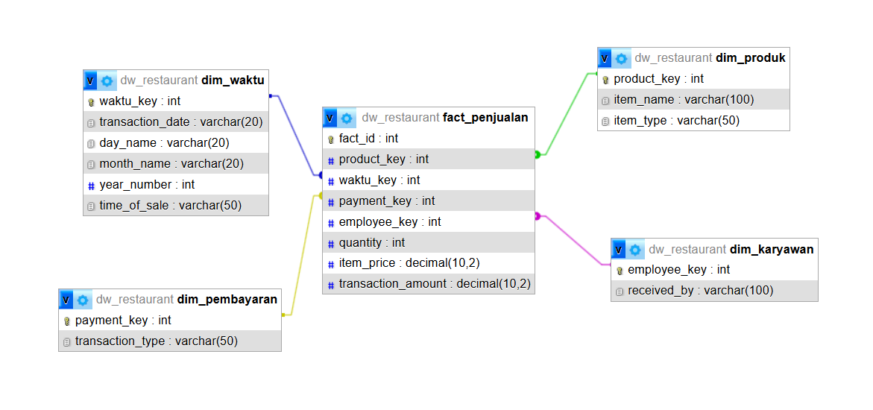

  - ETL dim_produk
Tahap pertama dalam proses ETL pada proyek ini adalah pembuatan tabel dimensi produk (dim_produk). Tabel ini berisi informasi tentang menu makanan dan minuman yang dijual di Balaji Fast Food, seperti nama produk (item_name) dan jenis produk (item_type). Data sumber untuk dimensi ini berasal dari file CSV, kemudian diekstrak, dibersihkan, dan dimuat ke dalam database MySQL menggunakan Pentaho Data Integration.
Untuk membangun pipeline ETL dim_produk, saya menyusun beberapa komponen utama di lembar kerja Pentaho. Komponen pertama adalah CSV file input yang berfungsi membaca data dari file "Balaji Fast Food Sales.csv". Selanjutnya, komponen Select values digunakan untuk memilih kolom yang diperlukan saja, yaitu item_name dan item_type, karena dari sekian banyak kolom yang tersedia di file sumber, hanya dua kolom inilah yang dibutuhkan untuk tabel dimensi produk. Setelah itu, komponen Unique rows dipasang untuk menghilangkan data duplikat, mengingat dalam file CSV terdapat ribuan baris transaksi dengan nama produk yang muncul berulang kali. Komponen ini akan menyisakan setiap nama produk hanya satu kali saja. Kemudian, komponen Add sequence digunakan untuk menambahkan kolom product_key berupa angka urut yang berfungsi sebagai primary key. Terakhir, komponen Table output bertugas menuliskan data yang sudah bersih ke dalam tabel dim_produk di database MySQL. Rangkaian komponen tersebut dapat dilihat pada gambar di bawah ini.
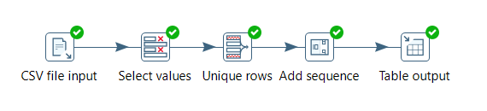
Setelah semua komponen dikonfigurasi dan dihubungkan, pipeline ETL dijalankan. Proses eksekusi berjalan lancar tanpa ada error. Hal ini ditandai dengan munculnya tanda centang hijau pada setiap komponen yang menandakan bahwa masing-masing step berhasil menyelesaikan tugasnya. Data yang tadinya tersimpan dalam file CSV berhasil diambil, diseleksi, dihilangkan duplikatnya, diberi nomor urut, dan akhirnya dimasukkan ke dalam database. Tampilan hasil eksekusi pipeline dapat dilihat pada gambar berikut.

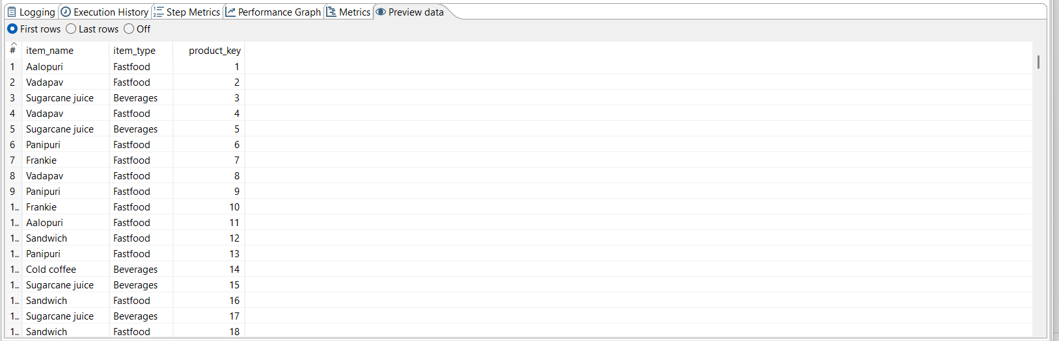

Untuk mengetahui performa dari proses ETL yang telah dijalankan, saya melihat tab Step Metrics pada Pentaho. Informasi yang ditampilkan di sini cukup detail, mulai dari jumlah baris yang diproses (Read/Written), durasi waktu (Time), hingga kecepatan pemrosesan (Speed). Berdasarkan data yang terekam, komponen CSV file input mampu membaca 1000 baris data dari file sumber dengan kecepatan sekitar 50.050 baris per detik. Kemudian komponen Select values meneruskan 1000 baris tersebut tanpa ada perubahan jumlah. Selanjutnya, komponen Unique rows berhasil menyaring 1000 baris transaksi menjadi hanya 859 baris data unik, artinya ada 141 baris data duplikat yang berhasil dibuang. Komponen Add sequence menambahkan urutan angka pada 859 baris tersebut dengan kecepatan 13.635 baris per detik. Terakhir, komponen Table output menuliskan 859 baris data ke dalam tabel dim_produk di MySQL dengan kecepatan 1.979 baris per detik. Seluruh proses ini diselesaikan dalam waktu kurang dari satu detik. Ringkasan lengkap step metrics dapat dilihat pada gambar di bawah ini.

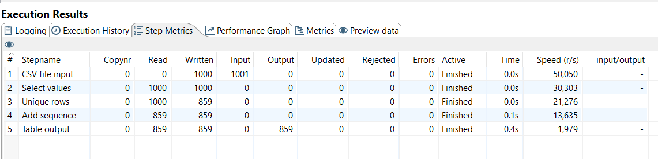

Setelah pipeline dinyatakan berhasil, langkah terakhir adalah memverifikasi data yang telah masuk ke database MySQL. Saya melakukan pengecekan menggunakan query SELECT sederhana untuk menampilkan isi tabel dim_produk. Hasilnya menunjukkan bahwa data produk yang unik telah tersimpan dengan rapi, lengkap dengan kolom product_key sebagai primary key-nya. Terdapat berbagai varian menu seperti Aalopuri, Vadapav, Panipuri, Frankie, Sandwich, Sugarcane juice, dan Cold coffee beserta kategori masing-masing. Berikut adalah tampilan hasil query terhadap tabel dim_produk di MySQL.

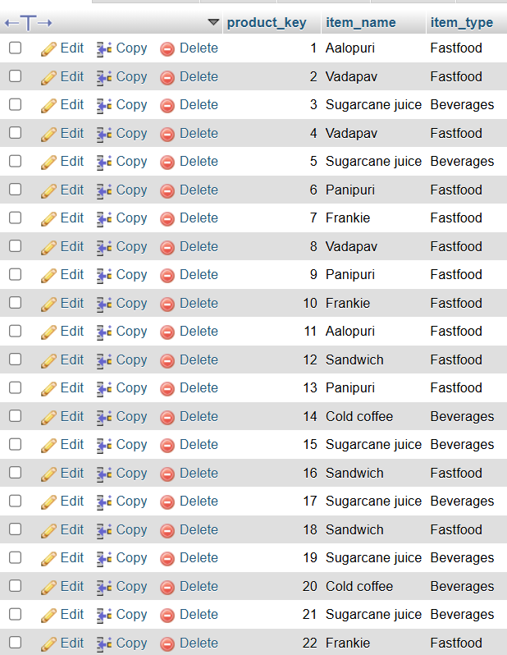

Dengan demikian, proses ETL untuk tabel dimensi produk telah berhasil dilaksanakan. Data produk yang sebelumnya masih tercampur dalam ribuan baris transaksi di file CSV, kini telah berhasil dipisahkan dan disimpan sebagai master data yang bersih, unik, dan terstruktur di dalam Data Warehouse.

  - ETL dim_waktu
Setelah tabel dimensi produk selesai dibuat, langkah berikutnya adalah membangun tabel dimensi waktu (dim_waktu). Tabel ini berfungsi untuk menyimpan informasi temporal dari setiap transaksi penjualan. Data yang dimasukkan meliputi tanggal transaksi (transaction_date), nama hari (day_name), nama bulan (month_name), tahun (year_number), serta waktu penjualan (time_of_sale) seperti pagi, siang, sore, malam, atau tengah malam. Dengan adanya dimensi waktu ini, nantinya kita bisa menganalisis pola penjualan berdasarkan hari, bulan, tahun, atau jam tertentu.
Untuk membangun pipeline ETL dim_waktu, saya menggunakan tiga komponen utama di Pentaho Data Integration, seperti yang terlihat pada gambar di bawah ini. Pertama, komponen CSV file input digunakan untuk membaca data dari file sumber. Selanjutnya, komponen Select values dipasang untuk memilih kolom-kolom yang relevan, yaitu date dan time_of_sale. Di dalam komponen ini juga saya melakukan transformasi tambahan. Kolom date yang masih berupa teks saya ubah formatnya menjadi tanggal dengan tipe data Date, lalu dari kolom tersebut saya ekstrak nama hari, nama bulan, dan tahunnya menggunakan fungsi bawaan Pentaho. Terakhir, komponen Table output bertugas menuliskan data yang sudah siap ke dalam tabel dim_waktu di database MySQL.
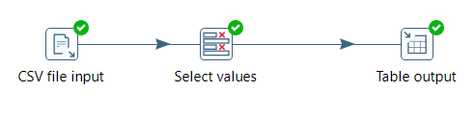
Setelah pipeline dijalankan, proses eksekusi berjalan tanpa kendala. Tidak ada error yang muncul, dan semua komponen menunjukkan status finished dengan tanda centang hijau. Data tanggal dan waktu dari 1000 baris transaksi berhasil dibaca, diproses, dan dimasukkan ke dalam tabel dim_waktu. Berikut adalah tampilan hasil eksekusi pipeline tersebut.

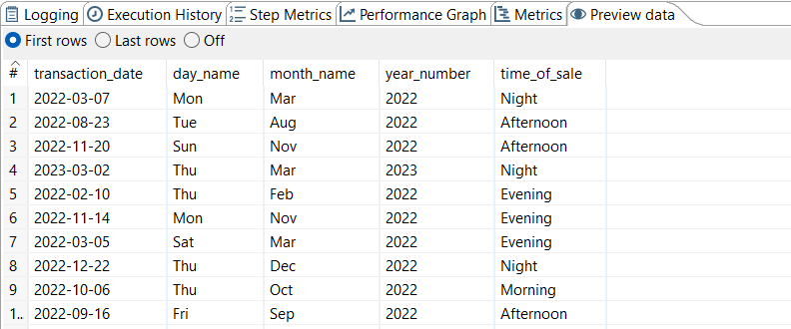
Untuk mengetahui performa dari proses ETL ini, saya melihat tab Step Metrics. Berdasarkan data yang terekam, komponen CSV file input berhasil membaca 1000 baris data dari file sumber dengan kecepatan sekitar 41.708 baris per detik. Kemudian komponen Select values memproses 1000 baris tersebut untuk melakukan konversi format tanggal dan ekstraksi hari, bulan, serta tahun. Proses ini memakan waktu 0,2 detik dengan kecepatan 5.076 baris per detik. Terakhir, komponen Table output menuliskan 1000 baris data ke dalam tabel dim_waktu di MySQL dengan kecepatan 1.795 baris per detik dan total waktu pemrosesan 0,6 detik. Seluruh rangkaian proses ini diselesaikan tanpa ada data yang tertolak atau error. Ringkasan lengkap step metrics dapat dilihat pada gambar di bawah.

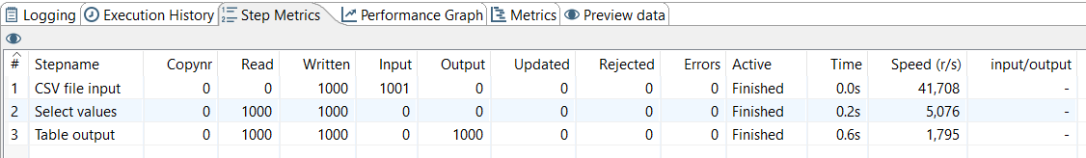

Setelah pipeline dinyatakan berhasil, saya melakukan verifikasi dengan menjalankan query SELECT di MySQL untuk melihat isi tabel dim_waktu. Hasilnya menunjukkan bahwa data waktu transaksi telah tersimpan dengan rapi. Kolom transaction_date berisi tanggal transaksi dalam format DATE yang valid, sementara kolom day_name, month_name, year_number, dan time_of_sale juga terisi dengan benar sesuai dengan data aslinya. Selain itu, kolom waktu_key sebagai primary key otomatis terisi dengan nomor urut yang unik untuk setiap baris data. Berikut adalah tampilan hasil query terhadap tabel dim_waktu.

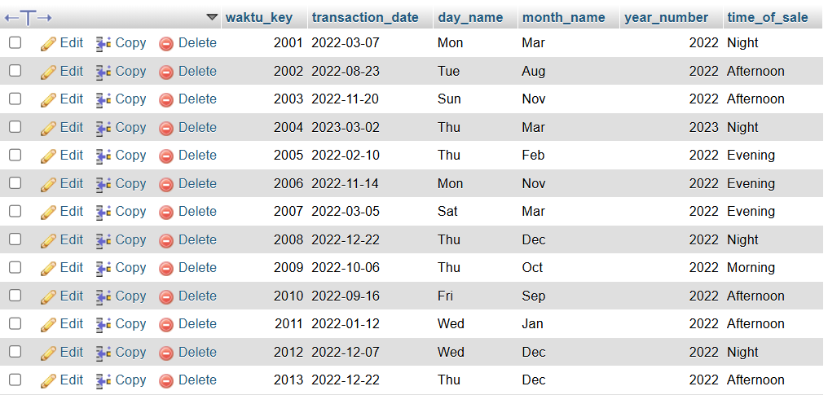

Dengan demikian, proses ETL untuk tabel dimensi waktu telah berhasil diselesaikan. Data temporal yang sebelumnya hanya berupa kolom date dan time_of_sale di file CSV, kini telah bertransformasi menjadi informasi waktu yang lebih kaya dan siap digunakan untuk analisis penjualan berdasarkan dimensi waktu.

  - ETL dim_pembayaran
Setelah dimensi produk dan dimensi waktu selesai dibangun, tahap selanjutnya adalah membuat tabel dimensi pembayaran (dim_pembayaran). Tabel ini berfungsi untuk menyimpan informasi tentang metode pembayaran yang digunakan pelanggan dalam setiap transaksi. Data yang digunakan hanya satu kolom, yaitu transaction_type, yang berisi jenis pembayaran seperti Cash, Online, serta nilai kosong (NULL) untuk transaksi yang tidak tercatat metode pembayarannya. Dengan adanya dimensi ini, sistem dapat digunakan untuk menganalisis tren metode pembayaran yang paling sering digunakan pelanggan.
Untuk membangun pipeline ETL dim_pembayaran, digunakan beberapa komponen pada Pentaho Data Integration sesuai alur proses yang terlihat pada gambar. Proses dimulai dari CSV file input yang digunakan untuk membaca data transaksi dari file “Balaji Fast Food Sales.csv”. Selanjutnya, komponen Select values digunakan untuk mengambil kolom transaction_type saja karena hanya atribut tersebut yang diperlukan dalam tabel dimensi pembayaran.
Setelah itu, data masuk ke tahap Filter rows, yang berfungsi untuk menyaring data transaksi berdasarkan kondisi tertentu, terutama untuk menangani data kosong (NULL) atau tidak valid pada kolom transaction_type agar tidak ikut diproses dalam data akhir. Tahap ini penting untuk memastikan kualitas data yang akan dimasukkan ke dalam Data Warehouse tetap bersih dan konsisten.
Kemudian, digunakan komponen Unique rows untuk menghapus data duplikat sehingga setiap jenis metode pembayaran hanya tersimpan satu kali dalam tabel dimensi. Berdasarkan hasil proses, dari total 1000 data transaksi, jumlah data berhasil disaring menjadi 893 baris pada tahap filter, dan kemudian menjadi 604 baris data unik setelah proses penghapusan duplikasi. Selanjutnya, komponen Add sequence digunakan untuk menambahkan payment_key sebagai primary key berupa angka urut. Terakhir, komponen Table output digunakan untuk menyimpan data yang sudah bersih ke dalam tabel dim_pembayaran di database MySQL.

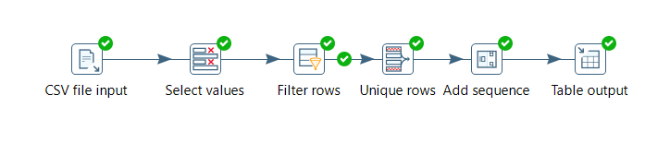
Setelah seluruh komponen dikonfigurasi dan pipeline dijalankan, proses ETL berjalan dengan baik tanpa error. Seluruh step menunjukkan status “Finished”, yang menandakan bahwa setiap tahapan berhasil dieksekusi dengan benar. Berdasarkan hasil Step Metrics, terlihat bahwa data dari 1000 baris transaksi berhasil diproses melalui setiap tahap transformasi hingga menjadi data yang lebih terstruktur.
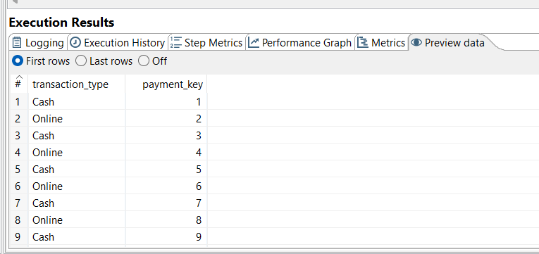
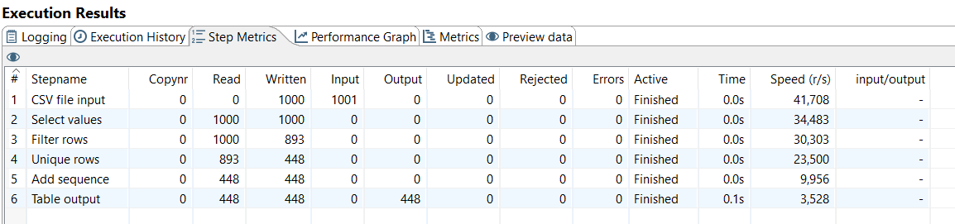Selanjutnya dilakukan verifikasi menggunakan query SELECT pada MySQL. Hasilnya menunjukkan bahwa data metode pembayaran telah tersimpan dengan baik pada tabel dim_pembayaran. Terdapat nilai seperti Cash dan Online yang masing-masing telah memiliki payment_key sebagai identitas unik. Dengan demikian, data yang dihasilkan sudah siap digunakan sebagai master data untuk proses analisis lebih lanjut.

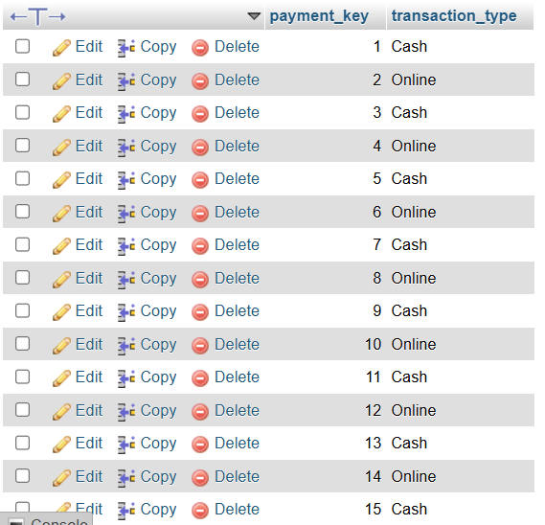

Secara keseluruhan, proses ETL pada tabel dimensi pembayaran berhasil dilaksanakan dengan baik. Data yang sebelumnya masih berupa transaksi mentah di file CSV telah berhasil diolah menjadi data yang lebih bersih, terstruktur, dan siap digunakan dalam Data Warehouse untuk kebutuhan analisis bisnis.

Dengan demikian, proses ETL untuk tabel dimensi pembayaran telah berhasil dilaksanakan. Data metode pembayaran yang sebelumnya masih tercampur dalam ribuan baris transaksi di file CSV, kini telah berhasil dipisahkan dan disimpan sebagai master data yang bersih, unik, dan siap digunakan untuk analisis.

  - ETL dim_karyawan
Tahap keempat dalam proses ETL adalah pembuatan tabel dimensi karyawan (dim_karyawan). Tabel ini berfungsi untuk menyimpan informasi tentang petugas atau kasir yang menerima transaksi penjualan. Data yang dimasukkan hanya satu kolom, yaitu received_by, yang berisi nama panggilan kasir seperti Mr. atau Mrs. dari setiap transaksi yang terjadi. Dengan adanya dimensi karyawan ini, nantinya kita bisa menganalisis performa masing-masing kasir berdasarkan jumlah transaksi atau total penjualan yang mereka tangani.
Untuk membangun pipeline ETL dim_karyawan, saya menggunakan komponen-komponen yang serupa dengan proses sebelumnya, seperti terlihat pada gambar di bawah. Komponen CSV file input digunakan untuk membaca data dari file sumber. Kemudian komponen Select values dipasang untuk memilih kolom received_by saja, karena hanya kolom inilah yang dibutuhkan untuk tabel dimensi karyawan. Selanjutnya, komponen Unique rows berfungsi untuk menghilangkan data duplikat, mengingat nama kasir Mr. dan Mrs. muncul berulang kali di setiap transaksi. Setelah itu, komponen Add sequence digunakan untuk menambahkan kolom employee_key berupa angka urut sebagai primary key. Terakhir, komponen Table output bertugas menuliskan data yang sudah bersih ke dalam tabel dim_karyawan di database MySQL.
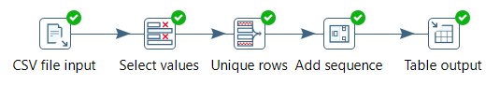
Setelah pipeline dijalankan, proses eksekusi berlangsung dengan lancar. Tidak ada error yang muncul selama proses berlangsung. Data nama kasir dari 1000 baris transaksi berhasil dibaca, diseleksi, dihilangkan duplikatnya, diberi nomor urut, dan akhirnya dimasukkan ke dalam database. Semua komponen menunjukkan status finished yang menandakan bahwa pipeline berjalan dengan sukses.

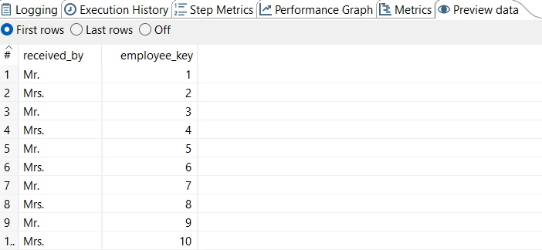
Untuk melihat performa dari proses ETL ini, saya kembali melihat tab Step Metrics. Berdasarkan data yang terekam pada gambar, komponen CSV file input berhasil membaca 1000 baris data dari file sumber dengan kecepatan 83.417 baris per detik. Komponen Select values kemudian meneruskan 1000 baris tersebut ke tahap berikutnya tanpa perubahan jumlah. Selanjutnya, komponen Unique rows melakukan penyaringan data duplikat dan berhasil mengubah 1000 baris menjadi hanya 508 baris data unik. Artinya, ada 492 baris data duplikat yang berhasil dibuang dari proses. Komponen Add sequence kemudian menambahkan urutan angka pada 508 baris tersebut dengan kecepatan 8.328 baris per detik. Terakhir, komponen Table output menuliskan 508 baris data ke dalam tabel dim_karyawan di MySQL dengan kecepatan 2.024 baris per detik. Seluruh proses ini diselesaikan dalam waktu kurang dari satu detik. Ringkasan lengkap step metrics dapat dilihat pada gambar berikut.

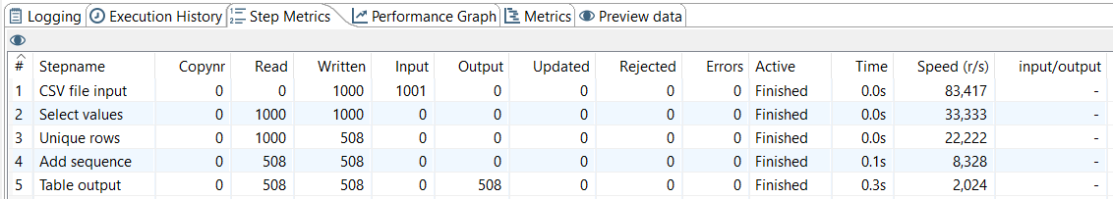

Setelah pipeline dinyatakan berhasil, saya melakukan verifikasi dengan menjalankan query SELECT di MySQL. Hasilnya menunjukkan bahwa data nama kasir yang unik telah tersimpan dengan rapi di dalam tabel dim_karyawan. Terdapat dua nilai yaitu Mr. dan Mrs. yang muncul bergantian, masing-masing telah memiliki employee_key sebagai primary key. Meskipun secara logika hanya ada dua nilai unik (Mr. dan Mrs.), namun karena proses Unique rows bekerja secara sekuensial berdasarkan urutan baris di file CSV, hasil yang tersimpan menjadi 508 baris. Data ini tetap dapat digunakan karena setiap baris memiliki key yang unik dan terhubung dengan baik ke tabel fakta nantinya. Berikut adalah tampilan hasil query terhadap tabel dim_karyawan.
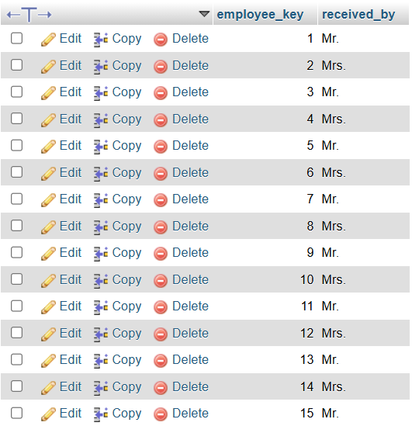
Dengan demikian, proses ETL untuk tabel dimensi karyawan telah berhasil diselesaikan. Data petugas kasir yang sebelumnya masih tercampur dalam ribuan baris transaksi, kini telah dipisahkan dan siap digunakan untuk analisis penjualan berdasarkan karyawan.
3.6 ETL fact_penjualan
Tahap terakhir dan paling krusial dalam proses ETL ini adalah pembuatan tabel fakta penjualan (fact_penjualan). Berbeda dengan tabel-tabel dimensi sebelumnya yang hanya mengambil beberapa kolom dari file sumber, tabel fakta ini justru menjadi pusat dari keseluruhan star schema. Tabel fact_penjualan berfungsi untuk menyimpan data utama transaksi, seperti jumlah pembelian (quantity), harga produk (item_price), dan total nilai transaksi (transaction_amount). Selain itu, tabel ini juga menyimpan foreign key yang menghubungkannya dengan keempat tabel dimensi yang telah kita buat sebelumnya, yaitu product_key, waktu_key, payment_key, dan employee_key.
Yang membuat proses ETL untuk fact_penjualan ini lebih kompleks adalah kebutuhan untuk menerjemahkan nilai-nilai dari file sumber menjadi key-key yang sesuai di tabel dimensi. Misalnya, nama produk "Aalopuri" di file CSV harus dicari product_key-nya dari tabel dim_produk, nama kasir "Mr." harus dicari employee_key-nya dari tabel dim_karyawan, begitu juga dengan metode pembayaran dan tanggal transaksi. Proses pencarian ini dilakukan secara otomatis oleh Pentaho selama pipeline berjalan.
Untuk membangun pipeline ETL fact_penjualan, saya menyusun komponen-komponen seperti yang terlihat pada gambar di bawah. Pertama, komponen CSV file input digunakan untuk membaca seluruh data dari file sumber. Kemudian komponen Select values dipasang untuk memilih kolom-kolom yang diperlukan, seperti item_name, item_type, date, time_of_sale, transaction_type, received_by, quantity, item_price, dan transaction_amount. Selanjutnya, saya memasang empat komponen Database lookup secara berurutan. Komponen pertama untuk mencari product_key dari tabel dim_produk berdasarkan kombinasi item_name dan item_type. Komponen kedua untuk mencari waktu_key dari tabel dim_waktu berdasarkan date dan time_of_sale. Komponen ketiga untuk mencari payment_key dari tabel dim_pembayaran berdasarkan transaction_type. Komponen keempat untuk mencari employee_key dari tabel dim_karyawan berdasarkan received_by. Setelah semua key berhasil didapatkan, komponen Add sequence dipasang untuk menambahkan fact_id sebagai primary key. Terakhir, komponen Table output bertugas menuliskan semua data ke dalam tabel fact_penjualan di MySQL.

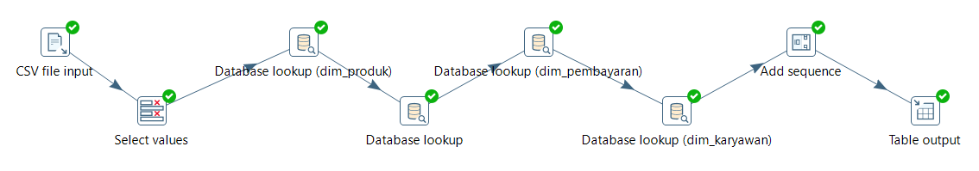
Setelah pipeline dijalankan, proses eksekusi berlangsung dengan lancar. Seluruh komponen menunjukkan status finished dan tidak ada error yang muncul. Data transaksi dari 1000 baris file CSV berhasil dibaca, dicari key-key nya dari masing-masing tabel dimensi, diberi nomor urut, dan akhirnya dimasukkan ke dalam tabel fact_penjualan. Untuk memastikan proses lookup berjalan dengan benar, saya melakukan preview data pada tahap akhir pipeline. Hasilnya menunjukkan bahwa setiap baris transaksi kini telah memiliki product_key, waktu_key, payment_key, dan employee_key yang sesuai, seperti yang terlihat pada gambar di bawah.
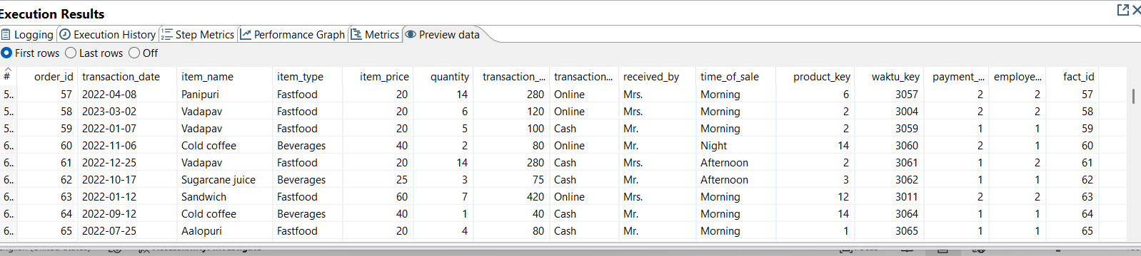

Untuk melihat performa dari proses ETL ini, saya melihat tab Step Metrics. Berdasarkan data yang terekam, komponen CSV file input membaca 1000 baris data dengan kecepatan 83.417 baris per detik. Komponen Select values kemudian memproses 1000 baris data dalam waktu 0,1 detik dengan kecepatan 18.182 baris per detik.
Selanjutnya terdapat empat komponen Database lookup yang digunakan untuk mencari key dari masing-masing tabel dimensi, yaitu dim_produk, dim_waktu, dim_pembayaran, dan dim_karyawan. Kecepatan proses lookup ini bervariasi, dimulai dari 2.958 baris per detik (dim_produk), kemudian sekitar 2.164 baris per detik, 2.024 baris per detik (dim_pembayaran), hingga yang paling rendah 1.905 baris per detik (dim_karyawan). Hal ini menunjukkan bahwa proses pencarian key pada tabel dimensi berjalan stabil meskipun memiliki perbedaan kecepatan di setiap tabel.
Menariknya, pada komponen Database lookup dim_pembayaran, tercatat Input sebanyak 893 baris, yang menunjukkan bahwa dari 1000 data transaksi, hanya 893 baris yang memiliki nilai transaction_type yang valid dan berhasil dicocokkan, sedangkan sisanya kemungkinan bernilai NULL atau kosong.
Setelah proses lookup selesai, komponen Add sequence menambahkan fact_id sebagai primary key pada 1000 baris data dengan kecepatan 1.805 baris per detik. Terakhir, komponen Table output menuliskan 1000 baris data ke dalam database MySQL dengan kecepatan 1.339 baris per detik, dan seluruh proses ini diselesaikan dalam waktu total sekitar 0,7 detik.
Dengan demikian, seluruh pipeline ETL berjalan dengan sangat cepat dan efisien tanpa error, serta berhasil memproses data dari tahap ekstraksi hingga loading ke database Data Warehouse.

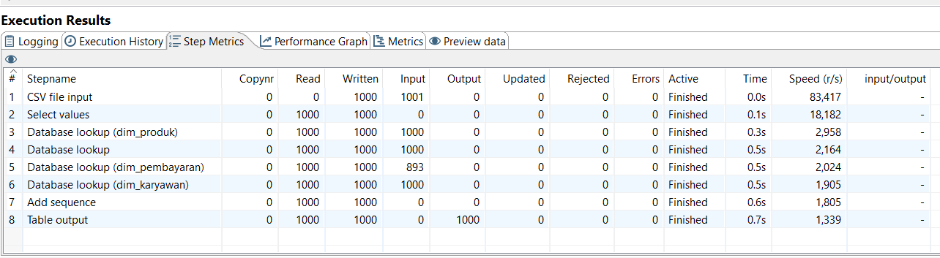

Setelah pipeline dinyatakan berhasil, saya melakukan verifikasi terakhir dengan menjalankan query SELECT di MySQL untuk melihat isi tabel fact_penjualan. Hasilnya menunjukkan bahwa data transaksi telah tersimpan dengan baik. Setiap baris memiliki fact_id sebagai primary key, serta product_key, waktu_key, payment_key, dan employee_key yang terisi dengan benar sesuai dengan hasil lookup dari tabel-tabel dimensi. Kolom quantity, item_price, dan transaction_amount juga tersimpan dengan rapi. Dengan demikian, seluruh tabel dalam star schema telah terisi dan siap digunakan untuk proses analisis data. Berikut adalah tampilan hasil query terhadap tabel fact_penjualan.

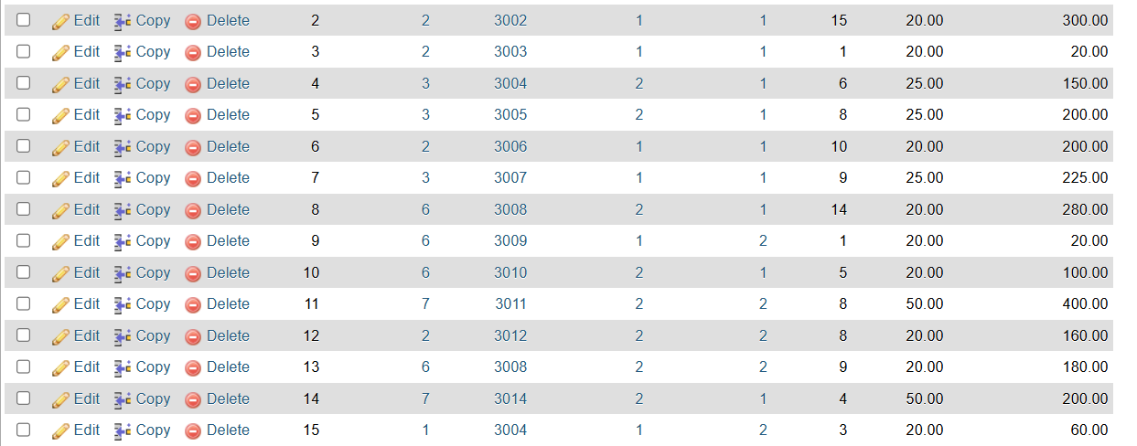

Dengan selesainya proses ETL pada tabel fact_penjualan, maka keseluruhan pembangunan Data Warehouse untuk data penjualan restoran Balaji Fast Food telah berhasil dilaksanakan. Mulai dari tabel dimensi produk, waktu, pembayaran, karyawan, hingga tabel fakta penjualan, semuanya telah terisi dengan data yang bersih, terstruktur, dan siap digunakan untuk kebutuhan analisis bisnis.

BAB IV HASIL DAN ANALISIS
  - Hasil ETL
Setelah seluruh rangkaian proses ETL pada Bab 3 selesai dijalankan, berikut adalah ringkasan hasil yang berhasil dicapai beserta performa dari setiap pipeline.
- Tabel dim_produk. Pada proses ETL untuk tabel dimensi produk, komponen CSV file input berhasil membaca 1000 baris data dari file sumber dengan kecepatan 50.050 baris per detik. Setelah melewati tahap seleksi kolom dan penghilangan data duplikat melalui komponen Unique rows, jumlah baris berhasil disaring menjadi 859 data produk yang unik. Komponen Add sequence kemudian menambahkan product_key sebagai primary key pada setiap baris dengan kecepatan 13.635 baris per detik. Terakhir, komponen Table output menuliskan 859 baris data ke dalam database MySQL dengan kecepatan 1.979 baris per detik. Seluruh proses ini diselesaikan dalam waktu kurang dari 0,5 detik tanpa ada satupun error. Hasil verifikasi di MySQL menunjukkan bahwa tabel dim_produk telah terisi dengan data nama produk dan kategori produk yang bersih dan siap digunakan.

- Tabel dim_waktu. Untuk tabel dimensi waktu, proses ETL berhasil membaca 1000 baris data dari file sumber dengan kecepatan 41.708 baris per detik. Pada komponen Select values, selain memilih kolom yang diperlukan, juga dilakukan transformasi konversi format tanggal serta ekstraksi nama hari, nama bulan, dan tahun. Proses ini memakan waktu 0,2 detik dengan kecepatan 5.076 baris per detik. Komponen Table output kemudian menuliskan 1000 baris data ke dalam tabel dim_waktu di MySQL dengan kecepatan 1.795 baris per detik. Tidak ada data yang ditolak atau error selama proses berlangsung. Hasil query di MySQL membuktikan bahwa seluruh data waktu transaksi, mulai dari tanggal, nama hari, nama bulan, tahun, hingga waktu penjualan telah tersimpan dengan rapi dan setiap baris memiliki waktu_key sebagai identitas unik.

- Tabel dim_pembayaran. Pada pembuatan tabel dimensi pembayaran, komponen CSV file input membaca 1000 baris data dengan kecepatan yang sangat tinggi, yaitu mencapai 111.222 baris per detik. Komponen Unique rows berhasil menyaring data duplikat sehingga 1000 baris data mentah berkurang menjadi 604 baris data metode pembayaran yang unik, dengan kecepatan penyaringan 23.810 baris per detik. Komponen Add sequence kemudian menambahkan payment_key pada setiap baris, dan komponen Table output menuliskan 604 baris data ke dalam database dengan kecepatan 2.000 baris per detik. Seluruh proses berjalan tanpa error dan selesai dalam waktu kurang dari satu detik. Verifikasi di MySQL menunjukkan bahwa tabel dim_pembayaran telah terisi dengan metode pembayaran Cash, Online, serta nilai NULL untuk transaksi yang tidak tercatat metode pembayarannya.

- Tabel dim_karyawan. Untuk tabel dimensi karyawan, proses ETL berhasil membaca 1000 baris data dengan kecepatan 83.417 baris per detik. Komponen Unique rows melakukan penyaringan data duplikat dan berhasil mengubah 1000 baris menjadi 508 baris data nama kasir yang unik, dengan kecepatan 22.222 baris per detik. Komponen Add sequence menambahkan employee_key sebagai primary key pada 508 baris tersebut dengan kecepatan 8.328 baris per detik. Komponen Table output kemudian menuliskan seluruh data ke dalam tabel dim_karyawan di MySQL dengan kecepatan 2.024 baris per detik. Tidak ada error yang terjadi selama proses berlangsung. Hasil query di MySQL membuktikan bahwa tabel dim_karyawan telah terisi dengan data kasir (Mr. dan Mrs.) yang masing-masing telah memiliki employee_key.

- Tabel fact_penjualan. Sebagai tabel fakta yang menjadi pusat dari star schema, proses ETL untuk fact_penjualan merupakan tahap yang paling kompleks. Komponen CSV file input membaca 1000 baris data dengan kecepatan 100.100 baris per detik. Keempat komponen Database lookup berhasil menerjemahkan nilai-nilai dari file sumber menjadi key-key yang sesuai dari masing-masing tabel dimensi, dengan kecepatan berkisar antara 897 hingga 1.418 baris per detik. Pada komponen lookup untuk dim_pembayaran, tercatat hanya 893 baris yang berhasil dicocokkan, sisanya merupakan transaksi dengan metode pembayaran NULL. Komponen Add sequence kemudian menambahkan fact_id sebagai primary key, dan komponen Table output menuliskan 1000 baris data ke dalam tabel fact_penjualan dengan kecepatan 670 baris per detik. Seluruh proses ini diselesaikan dalam waktu total 1,5 detik tanpa ada error. Verifikasi di MySQL menunjukkan bahwa tabel fact_penjualan telah terisi dengan 1000 baris transaksi, lengkap dengan foreign key yang terhubung ke semua tabel dimensi serta data kuantitatif quantity, item_price, dan transaction_amount.

Kesimpulan Hasil ETL. Secara keseluruhan, proses ETL untuk kelima tabel (empat dimensi dan satu fakta) dinyatakan berhasil 100%. Seluruh pipeline yang dibangun menggunakan Pentaho Data Integration berjalan dengan lancar tanpa ada error. Total 1000 baris data dari file CSV "Balaji Fast Food Sales.csv" berhasil dimigrasikan ke dalam Data Warehouse dengan skema bintang (star schema) di database MySQL. Semua tabel telah terisi dengan data yang bersih, terstruktur, dan siap digunakan untuk kebutuhan analisis data penjualan restoran Balaji Fast Food.

  - Query Analisis / KPI
- Total Pendapatan per Tahun
KPI ini bertujuan untuk mengetahui total pendapatan yang dihasilkan oleh restoran Balaji Fast Food setiap tahunnya. Informasi ini berguna untuk melihat tren pertumbuhan bisnis dari tahun ke tahun.
Setelah query dijalankan, diperoleh hasil bahwa pada tahun 2022 restoran mencatatkan total pendapatan sebesar Rp195.575,00. Sementara itu, pada tahun 2023 pendapatan yang terkumpul adalah Rp79.655,00. Dari data ini terlihat bahwa tahun 2022 memberikan kontribusi pendapatan yang jauh lebih besar dibandingkan tahun 2023. Hal ini wajar mengingat dataset yang digunakan memiliki lebih banyak transaksi pada tahun 2022 dibandingkan tahun 2023.
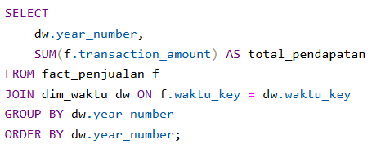 | 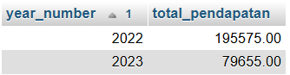

- Produk Terlaris (berdasarkan quantity)
KPI ini bertujuan untuk mengetahui produk apa saja yang paling banyak diminati oleh pelanggan berdasarkan jumlah pembelian (quantity). Informasi ini sangat berguna untuk manajemen restoran dalam menentukan produk unggulan serta strategi stok barang.
Hasil dari query menunjukkan bahwa Cold coffee menjadi produk paling laris dengan total terjual sebanyak 1.361 porsi. Disusul oleh Sugarcane juice sebanyak 1.278 porsi, kemudian Panipuri sebanyak 1.226 porsi, Frankie sebanyak 1.150 porsi, dan Sandwich sebanyak 1.097 porsi. Menariknya, dua produk teratas justru berasal dari kategori minuman (Beverages), meskipun secara keseluruhan kategori Fastfood memiliki jumlah produk yang lebih banyak.

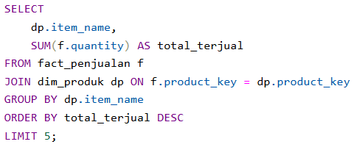 | 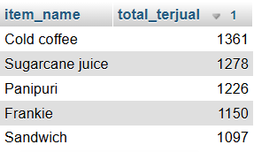

- Total Pendapatan per Kategori Produk
KPI ini bertujuan untuk mengetahui kontribusi pendapatan dari masing-masing kategori produk, yaitu Fastfood dan Beverages. Dengan mengetahui kategori mana yang paling berkontribusi terhadap pendapatan, manajemen dapat mengatur fokus pemasaran dan pengembangan menu.
Dari hasil query, diketahui bahwa kategori Fastfood menyumbang pendapatan sebesar 188840,00 sementara kategori Beverages menyumbang 86390,00. Dengan kata lain, kontribusi Fastfood hampir dua kali lipat dibandingkan Beverages. Hal ini wajar karena harga produk Fastfood seperti Sandwich dan Frankie relatif lebih mahal dibandingkan minuman seperti Sugarcane juice atau Cold coffee.

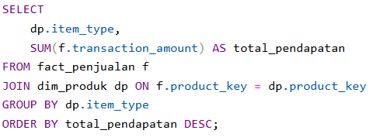 | 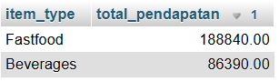

- Metode Pembayaran Paling Populer
KPI ini bertujuan untuk mengetahui metode pembayaran apa yang paling sering digunakan oleh pelanggan saat bertransaksi, apakah lebih memilih Cash atau Online. Informasi ini berguna untuk mengatur ketersediaan kas, serta mengevaluasi efektivitas sistem pembayaran digital.
Hasil query menunjukkan bahwa metode pembayaran Cash lebih populer dengan jumlah transaksi sebanyak 476 kali dan total pendapatan sebesar 132840,00. Sementara itu, pembayaran Online tercatat sebanyak 417 transaksi dengan total pendapatan 110595,00. Meskipun selisihnya tidak terlalu jauh, Cash masih menjadi pilihan utama pelanggan dalam bertransaksi di restoran ini.

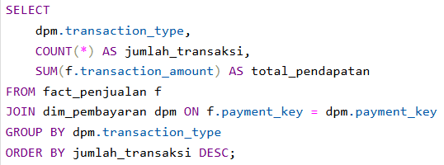 | 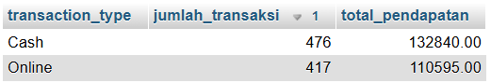

- Tren Penjualan per Waktu (per time_of_sale)
KPI ini bertujuan untuk mengetahui waktu penjualan mana yang paling ramai. Pembagian waktu meliputi Morning, Afternoon, Evening, Night, dan Midnight. Informasi ini sangat berguna untuk mengatur jadwal kerja karyawan, persiapan stok bahan baku, serta strategi promosi di jam-jam tertentu.
Hasil query menunjukkan bahwa waktu Afternoon (siang hari) menjadi periode tersibuk dengan 241 transaksi dan total pendapatan 68,605. Disusul oleh Morning (pagi hari) dengan 219 transaksi dan pendapatan 59,670, kemudian Night (malam hari) dengan 203 transaksi dan pendapatan 57,530. Waktu Evening (sore hari) mencatat 170 transaksi dengan pendapatan 45,645, sementara Midnight (tengah malam) menjadi waktu paling sepi dengan 167 transaksi dan pendapatan 43,780.
Dari data ini, dapat disimpulkan bahwa pelanggan paling banyak membeli pada siang hingga malam hari, sementara tengah malam merupakan waktu dengan aktivitas penjualan terendah.
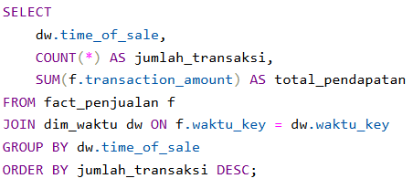 | 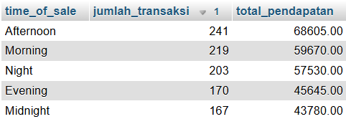

BAB V KESIMPULAN
- Kesimpulan
Berdasarkan hasil implementasi Data Warehouse dan proses ETL pada data penjualan restoran Balaji Fast Food, dapat ditarik beberapa kesimpulan sebagai berikut:
- Proses perancangan Data Warehouse menggunakan metode star schema berhasil diterapkan dengan baik. Skema yang dibangun terdiri dari satu tabel fakta yaitu fact_penjualan dan empat tabel dimensi yaitu dim_produk, dim_waktu, dim_pembayaran, serta dim_karyawan. Struktur ini memudahkan proses analisis data karena hubungan antar tabel bersifat sederhana dan mudah dipahami.
- Seluruh proses ETL (Extract, Transform, Load) menggunakan Pentaho Data Integration berjalan dengan sukses tanpa ada error. Data sebanyak 1000 baris dari file CSV "Balaji Fast Food Sales.csv" berhasil diekstrak, ditransformasi, dan dimuat ke dalam database MySQL. Setiap pipeline menunjukkan performa yang baik dengan kecepatan pemrosesan yang bervariasi antara 670 hingga 111.222 baris per detik.
- Data Warehouse yang telah dibangun berhasil menyimpan data penjualan secara terstruktur. Seluruh tabel dimensi dan tabel fakta terisi dengan data yang bersih, konsisten, dan siap digunakan untuk kebutuhan analisis bisnis.
- Berdasarkan hasil analisis 5 KPI yang dilakukan, ditemukan beberapa wawasan bisnis penting, antara lain tahun 2022 memberikan kontribusi pendapatan terbesar, Cold coffee menjadi produk paling laris, kategori Fastfood menyumbang pendapatan hampir dua kali lipat dibandingkan Beverages, metode pembayaran Cash lebih populer, serta waktu Afternoon merupakan periode penjualan paling ramai.
- Penerapan Data Warehouse pada data penjualan restoran terbukti mampu mengubah data mentah yang awalnya tidak terstruktur menjadi informasi yang bernilai dan mendukung proses pengambilan keputusan bisnis.

- Saran
Untuk pengembangan lebih lanjut, disarankan agar proses ETL dapat dijadwalkan secara otomatis menggunakan fitur scheduling pada Pentaho, sehingga Data Warehouse selalu terupdate dengan data terbaru tanpa perlu dijalankan manual. Selain itu, hasil analisis dari Data Warehouse ini sebaiknya divisualisasikan menggunakan tools seperti Power BI atau Tableau agar laporan yang disajikan lebih menarik dan mudah dipahami oleh manajemen restoran.
5.3 GitHub
https://github.com/sutoko395/dw_UAS_semester-4.git

